班级动态(9.27)
一、来园基本情况
来园人数：应到30人，实到28人，2人事假。
儿童（男孩） | 今日重点关注：自主放物品，自主早点 | 儿童（女孩） | 今日重点关注：自主放物品，自主早点
王秋逸 | √ | 肖妙青 | √
纪苏晨 | √ | 嵇羽晞 | √
赵夏冉 | √ | 管亦星 | √
白新奇 | √ | 陈怡何 | √
丁载誉 | √ | 陈艺茹 | √
杨言希 | √ | 刘佩琦 | √
樊晏清 | √ | 朱柯逸 | √
邵祉琛 | √ | 胡欣芮 | √
刘与一 | √ | 李梦兮 | √
蔡镇远 | 请假 | 张心愉 | √
崔子瑜 | √ | 徐佳一 | √
陶书宇 | √ | 曹婳 | √
李一凡 | √ | 顾一冉 | √
冯子乐 | √ | 朱天文 | 请假
孔梓睿 | √ | 黄雅萌 | √

- 户外活动
今天孩子们在滑滑梯进行了户外游戏，他们还自发组织跳了早操呢！
我们在滑滑梯上游戏。
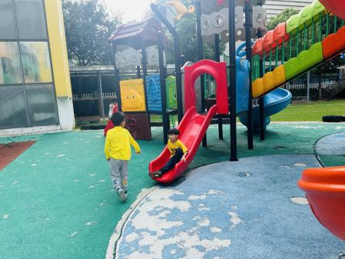 | 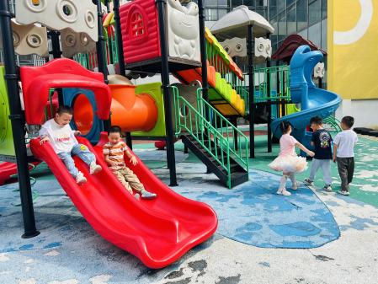 | 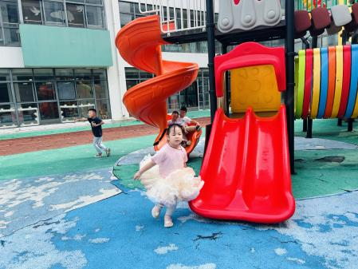
我们在做早操。
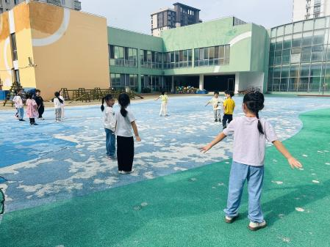 | 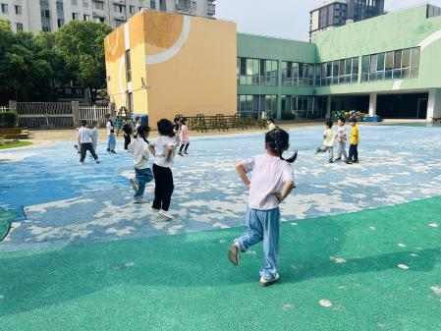 | 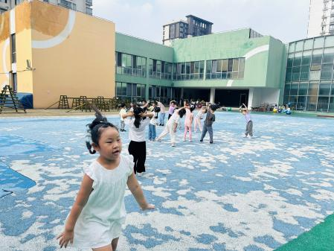

三、集体活动
数学：顺数倒数
顺数就是指按照序列的顺序进行数数，倒数则是按照序列顺序逆向进行数数。顺数时后面一个数比前面一个数多1，倒数时后面一个数比前面一个数少1。本次活动学习10以内的倒顺数。

四、区域游戏
通过孩子们的讨论，本学期我们设置了建构区（地面建构、桌面建构）、美工区、自然材料区、科探区、图书区、益智区。来看看我们的游戏吧！
曹婳在建构乐高积木。 | 陈怡何在进行自然物拼搭。 | 崔子瑜、陶书宇在探索齿轮的秘密。
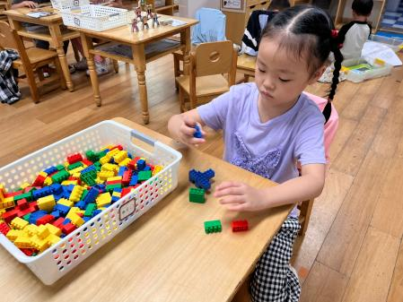 | 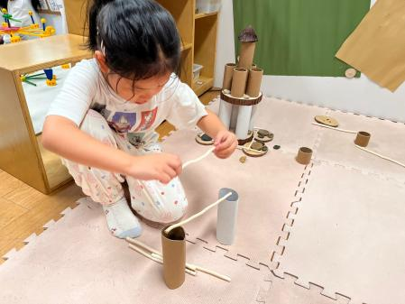 | 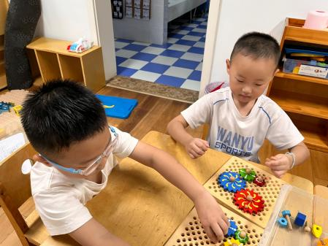
王秋逸、孔梓睿在探索磁力轨道的秘密。 | 陈艺茹、肖妙青在用万能工匠进行建构。 | 邵祉琛、顾一冉在玩拼图。
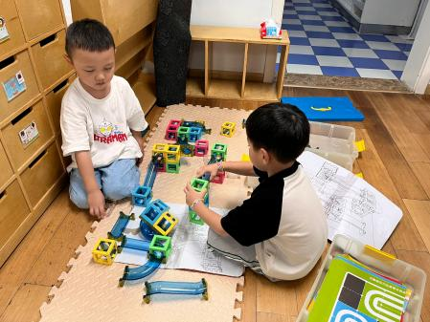 | 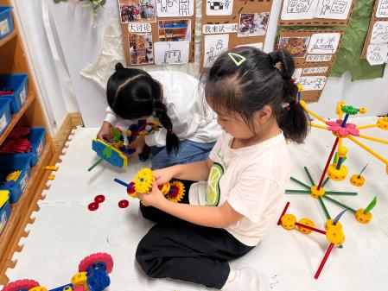 | 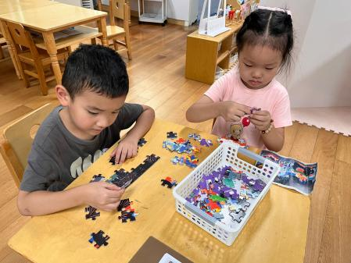

五、温馨提示
1.季节交替时节，早晚温差较大，大家早上可以提醒孩子穿上外套啦，另外，如有身体不适，建议在家好好休息，身体恢复再入园噢！

